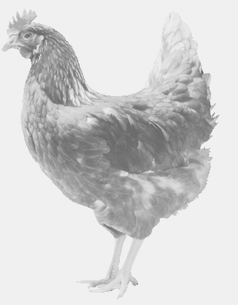
SVOBODA – Lučice
drůbežárna Vadín, www.drubezsvoboda.cz 569489358, 777989857
NOSNÉ KUŘICE
barva červená a černá
Stáří: 17 týdnů
Cena: 255,- Kč/kus
Středa 28. února 2024
V 8.50 hod. – Čistá
u obecního úřadu

Možno objednat:569 489 358,svoboda.lucice@seznam.cz

